РАССМОТРЕНО  на заседании педагогического совета МБОУ «СШ № 16»  протокол № 8 от 08.06.2015г | УТВЕРЖДАЮ  Директор МБОУ «СШ № 16»  _______________ О.А. Донцова  приказ от 08.06.2015г № 232/01- 03
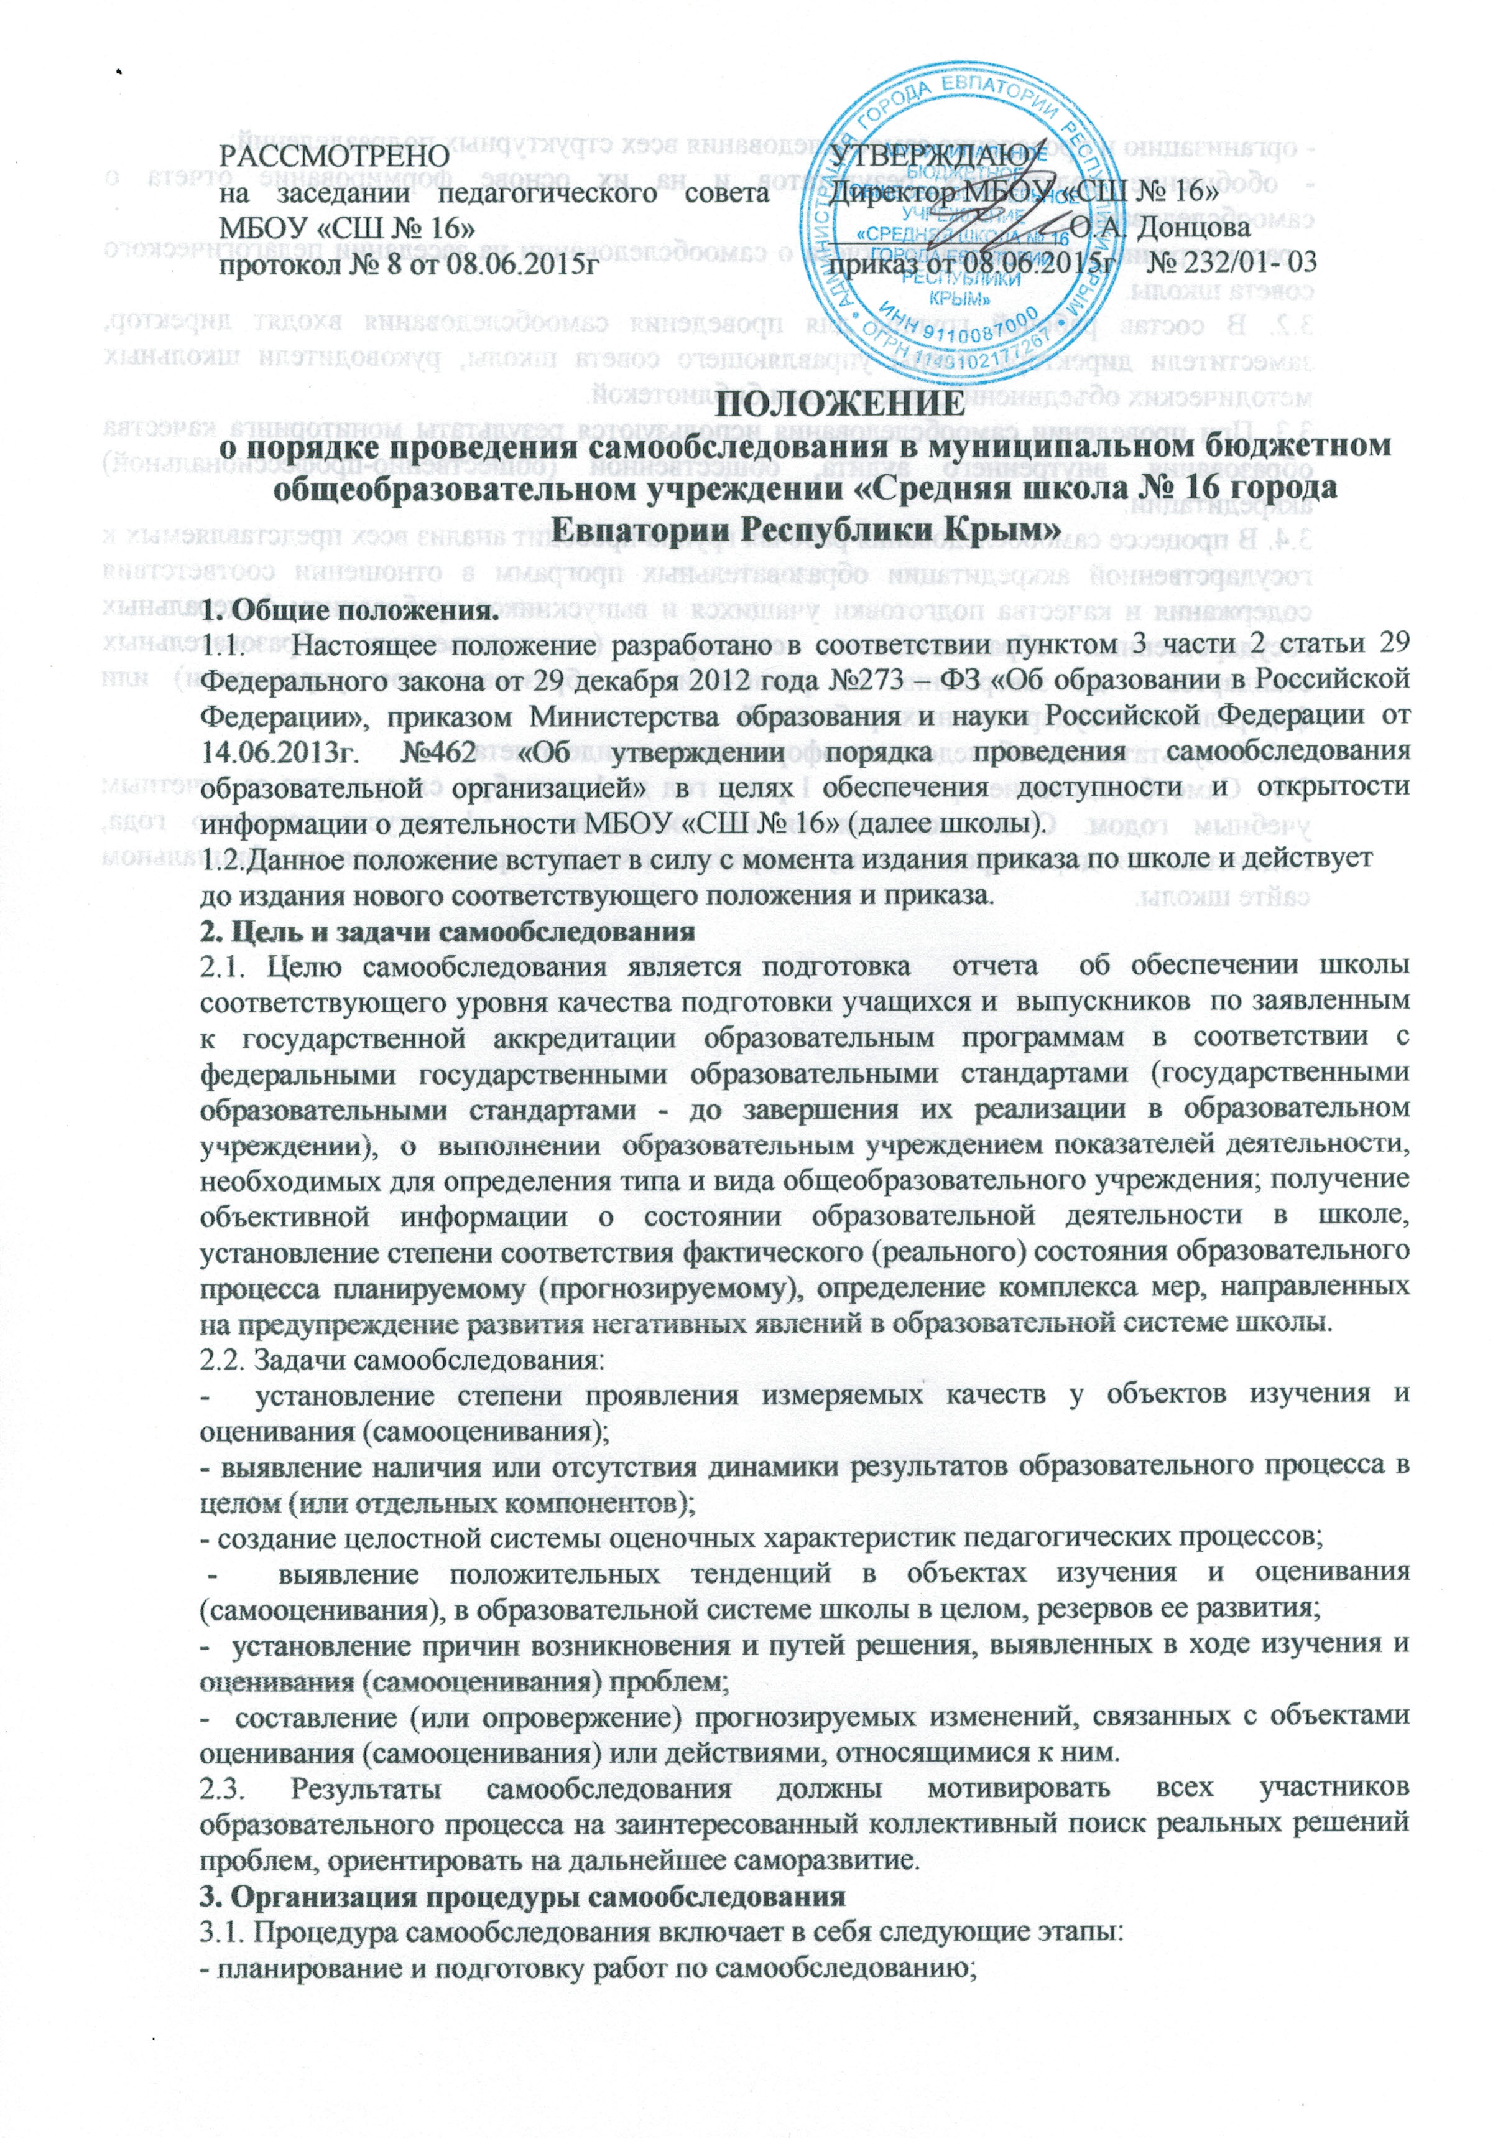

ПОЛОЖЕНИЕ
о порядке проведения самообследования в муниципальном бюджетном общеобразовательном учреждении «Средняя школа № 16 города Евпатории Республики Крым»

1. Общие положения.
  - Настоящее положение разработано в соответствии пунктом 3 части 2 статьи 29 Федерального закона от 29 декабря 2012 года №273 – ФЗ «Об образовании в Российской Федерации», приказом Министерства образования и науки Российской Федерации от 14.06.2013г. №462 «Об утверждении порядка проведения самообследования образовательной организацией» в целях обеспечения доступности и открытости информации о деятельности МБОУ «СШ № 16» (далее школы).
1.2.Данное положение вступает в силу с момента издания приказа по школе и действует до издания нового соответствующего положения и приказа.
2. Цель и задачи самообследования
2.1. Целю самообследования является подготовка отчета об обеспечении школы соответствующего уровня качества подготовки учащихся и выпускников по заявленным к государственной аккредитации образовательным программам в соответствии с федеральными государственными образовательными стандартами (государственными образовательными стандартами - до завершения их реализации в образовательном учреждении), о выполнении образовательным учреждением показателей деятельности, необходимых для определения типа и вида общеобразовательного учреждения; получение объективной информации о состоянии образовательной деятельности в школе, установление степени соответствия фактического (реального) состояния образовательного процесса планируемому (прогнозируемому), определение комплекса мер, направленных на предупреждение развития негативных явлений в образовательной системе школы.
2.2. Задачи самообследования:
- установление степени проявления измеряемых качеств у объектов изучения и оценивания (самооценивания);
- выявление наличия или отсутствия динамики результатов образовательного процесса в целом (или отдельных компонентов);
- создание целостной системы оценочных характеристик педагогических процессов;
- выявление положительных тенденций в объектах изучения и оценивания (самооценивания), в образовательной системе школы в целом, резервов ее развития;
- установление причин возникновения и путей решения, выявленных в ходе изучения и оценивания (самооценивания) проблем;
- составление (или опровержение) прогнозируемых изменений, связанных с объектами оценивания (самооценивания) или действиями, относящимися к ним.
2.3. Результаты самообследования должны мотивировать всех участников образовательного процесса на заинтересованный коллективный поиск реальных решений проблем, ориентировать на дальнейшее саморазвитие.
3. Организация процедуры самообследования
3.1. Процедура самообследования включает в себя следующие этапы:
- планирование и подготовку работ по самообследованию;
- организацию и проведение самообследования всех структурных подразделений;
- обобщение полученных результатов и на их основе формирование отчета о самообследовании;
- рассмотрение и утверждение отчета о самообследовании на заседании педагогического совета школы.
3.2. В состав рабочей группы для проведения самообследования входят директор, заместители директора, члены управляющего совета школы, руководители школьных методических объединений, заведующая библиотекой.
3.3. При проведении самообследования используются результаты мониторинга качества образования, внутреннего аудита, общественной (общественно-профессиональной) аккредитации.
3.4. В процессе самообследования рабочая группа проводит анализ всех представляемых к государственной аккредитации образовательных программ в отношении соответствия содержания и качества подготовки учащихся и выпускников требованиям федеральных государственных образовательных стандартов (государственных образовательных стандартов - до завершения их реализации в образовательном учреждении) или федеральных государственных требований.
3.5. Результаты самообследования оформляются в виде отчета.
3.6. Самообследование проводится 1 раз в год до 1 сентября, следующего за отчетным учебным годом. Отчет составляется по состоянию на 1 августа текущего года, подписывается директором школы, заверяется печатью и размещается на официальном сайте школы.

